M e g h í v Ó
╪
„Hullámzó vizeken kereszt”

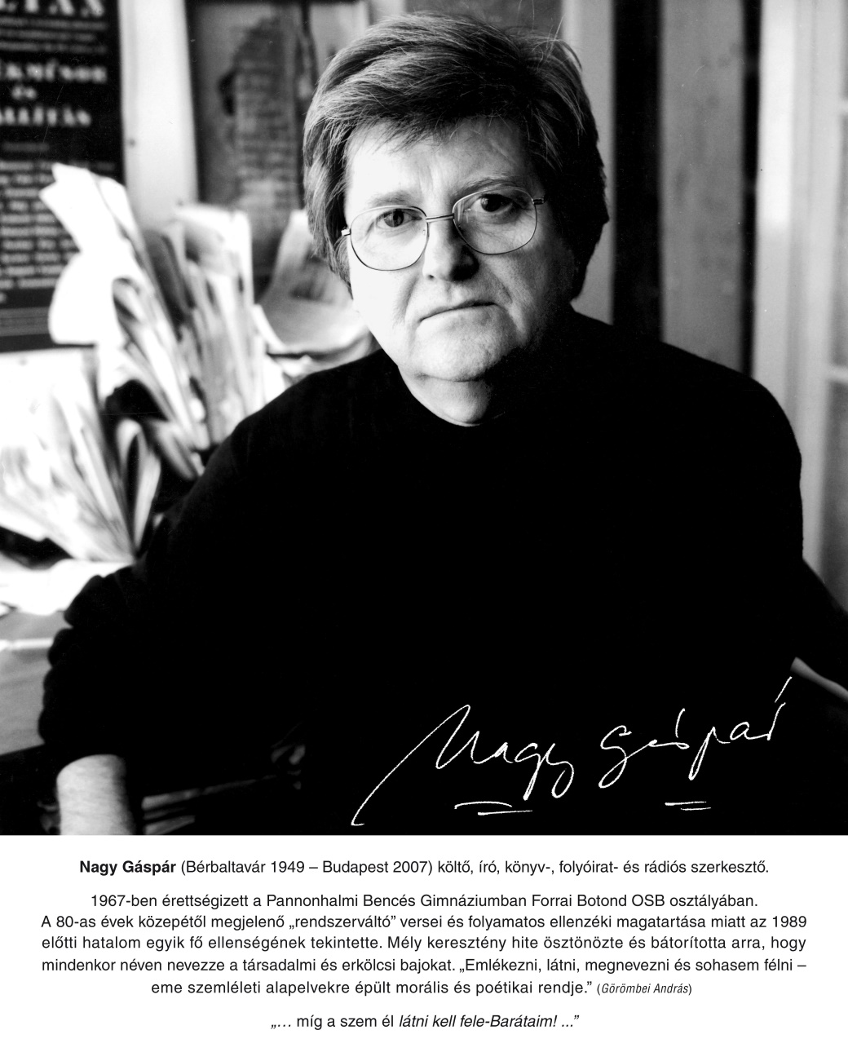
Nagy Gáspár
költő, író, szerkesztő
- a Pannonhalmi Bencés Gimnázium egykori diákja (1963–1967) –
életének, életművének fotókiállítása

Megnyitó:
Bencés Gimnázium Galériája,
2018. szeptember 14-én, pénteken, 17.30-kor
Megnyitja:
Gülch Csaba
költő, író
és Dr. Lukács Ferenc
az osztálytársak nevében

A kiállítás 2018. november 10-ig látogatható.

